**Danmarks Medie- og Journalisthøjskole  
Journalistik**

**Fagbeskrivelse**  
**Efteråret 2023**  
**Journalistikken i samfundet**

**1. semester**

**Varighed:** 5 ECTS

**Formål:**

De studerende skal opnå en indsigt i journalistikkens placering i et demokratisk samfund. Dels ved at forstå de institutionelle grundpiller, som demokratiet bygger på (historisk og sagligt). Dels ved at forstå, hvordan den journalistiske praksis (historisk og sagligt) er indlejret heri. Formålet med kurset er at styrke de studerendes refleksive forståelse af journalistens rolle i samfundet. Dels for at forstå den nuværende situation; dels for at kunne navigere i forbindelse med fremtidige udviklinger i forholdet mellem de politiske, teknologiske og mediemæssige landskaber.

**Pædagogisk og didaktisk tilgang:**

Forløbet lægges til rette som “flipped learning”, hvilket vil sige, at forelæsninger på forhånd vil være indspillet på videoer, og samværet med underviseren vil derfor primært tage form som øvelsestimer, hvor der dels vil være plads til fremlæggelse af gruppearbejder, dels til diskussioner af aktuelle problemstillinger.

Kurset foregår som en kritisk diskussion af forskellige mulige synspunkter. Pensum repræsenterer ikke sandheden, men præsenterer stærke synspunkter, som den studerende i forberedelsen, gennem gruppearbejder og fysiske fremmøder til undervisning skal tage kritisk stilling til. Kurset giver derfor ikke redskaber til at vide hvordan journalistens rolle i samfundet er, men til at kunne tænke og reflektere over om det nu også er sådan, som mange går og tror.

**Læringsmål:**

De studerende skal opnå viden om:

* demokrati, offentlighed, ytrings- og pressefrihed, den fjerde statsmagt, etik og public service.

De studerende skal opnå færdigheder i:

* at reflektere over forholdet mellem den faktiske journalistiske virkelighed og de bagvedliggende ideer og idealer for samme.

De studerende skal opnå kompetencer indenfor det at:

* forstå konkrete problemstillinger og udfordringer i lyset af fagets traditionelle fortællinger
* tage kritisk stilling til, hvordan man selv skal håndtere konkrete situationer i lyset af traditionerne.
* selvstændigt tage stilling til hvorvidt og hvordan traditionelle fortællinger må udfordres/videreudvikles i lyset af nyere udviklinger i fagets betingelser.

**Læremidler:**

Læremidler og litteratur - skal anskaffes:

* Hansen, E. (2017). Talefrihed. I Tal! sammen (s. 83-111). Købehnhavn: Forlaget Mindspace.

Litteratur - udleveres:

* Poulsen, H. (2013). Ideen om den frie presse. I Journalistik for tiden - nyhedstekster i undervisningen (s. 61-76). København: Samfundslitteratur.
* Møller, J. & Skaaning, S.-E. (2015). Demokratiopfattelser i antikkens Grækenland, Demokratiopfattelser fra antikkens Rom til vor tid . I Demokrati - Opfattelser, udviklinger, årsager og virkninger (s. 33-36 + 39-42 + 47-68). København: Hans Reitzel.
* Strömbäk, J. (2005). In Search of a Standard: Four Models of Democracy and Their Normative Implications for Journalism. Journalism Studies, 6(3), 331-345.
* Gripsrud, J. (2021). Offentlighed: Idealer og realiteter. I Klassisk og moderne medieteori (s. 181-198). København: Hans Reitzel.
* Hjarvard, S. (2021). Medialisering: Teori og historie. I Klassisk og moderne medieteori (s. 433-438ø + 444n-450). København: Hans Reitzels Forlag.
* Bimber, B & Zúñiga, H.G.de (2020). The unedited public sphere. New Media & Society, 22(4), 700-715.
* Bhagwat, A. (2019). Free Speech Categories in the Digital Age. I S. J. Brison & K. Gelber (Red.), *Free speech in the digital age* (s. 88–103). Oxford University Press.
* Mchangama, J. & Stjernfelt, F. (2016). Hvorfor ytringsfrihed?. I: Men - Ytringsfrihedens Historie I Danmark (s. 935-944). København: Gyldendal.
* Schultz, J. (1998). The Fourth Estate: A Changing Doctrine. I: Reviving the Fourth Estate. Democracy, Accountability and the Media (s. 23-46). Cambridge: Cambridge University Press.
* Blair, J. A. (2012). What Is Bias?. I: Groundwork in the Theory of Argumentation: Selected Papers of J. Anthony Blair (s. 23-32). New York: Springer.
* Shirky, C. (2013). Truth without Scarcity, Ethics without Force. I: McBride, K. & Rosenstiel, T. (eds.). The new ethics of journalism : principles for the 21st century(s. 9-21). Washington, DC: CQ Press, an imprint of Sage.
* Donders, K. (2021). From Public Service Broadcasting to public service anything. The gaps in Public Service Media theory (s. 39-59). I: Public Service Media in Europe. Law, Theory and Practice. New York: Routledge.
* Deuze, M. (2019). What Journalism Is (Not). Social Media + Society, 1-4.
* Lauridsen, P. S. & Olesen, M. (2018). Offentligheder. I: Svendsen, E. & Lauridsen, P. S. (eds.). Medieteori (s. 130-152). Frederiksberg: Samfundslitteratur.

Frit tilgængelig:

* Koch, H. (1945), Ordet eller sværdet. http://danmarkshistorien.dk/leksikon-og-kilder/vis/materiale/hal-koch-ordet-eller-svaerdet-1945/
* Ytringsfrihed. https://da.wikipedia.org/wiki/Ytringsfrihed
* Bertoni, E. (2022). *Journalism and Whistleblowing*. UNESCO. <https://unesdoc.unesco.org/ark:/48223/pf0000381406>
* Hansen, E. (2020), Den fjerde statsmagt. http://offentligheder.dk/den-fjerde-statsmagt/
* Hansen, E. (2015). Journalistik Som En Hermeneutisk Og Dekonstruktiv Intervention I: Den Distribuerede Offentlighed. Journalistica - Tidsskrift for Forskning I Journalistik, 1, 96-115. https://tidsskrift.dk/index.php/journalistica/article/view/22980
* Hansen, E. (2014), Hvad er etik? Eller: Hvordan du undgår at blive en chimpanse. http://offentligheder.dk/hvad_er_etik/
* Rosendal, H. & Kierkegaard, C. & Dølpher, C. & Johannesen, T. (eds.) (2013). Vejledning til de presseetiske regler, København: Danske Medier og Dansk Journalistforbund. https://journalistforbundet.dk/sites/default/files/inline-files/Guide_Presseetiske-regler.pdf
* Mouritsen, P. (2006). I folkets tjeneste: Public service som omstridt begreb. Journalistica - Tidsskrift for Forskning I Journalistik, 1(3), 65-85. https://tidsskrift.dk/index.php/journalistica/article/view/1797
* Højsgaard, L. (2020), Er public service skidt for private medier? Undersøgelser giver forskellige svar. https://journalisten.dk/er-public-service-skidt-for-private-medier-undersoegelser-giver-forskellige-svar/
* Andreassen, A.M. (2021), Internettets fremtid afgøres lige nu, og medierne spiller en hovedrolle. <https://journalisten.dk/internettets-fremtid-afgoeres-lige-nu-og-medierne-spiller-en-hovedrolle/>
* Hansen, E. (2017), Sandheden er ikke nok. <http://offentligheder.dk/sandheden-er-ikke-nok/>

**Eksamensforudsætninger:**

Mødepligt: Ingen krav.

Deltagelsespligt: Den studerende skal deltage i gruppearbejdet og aflevere mindst 75% af de gruppeøvelser, der stilles i forløbet.

Afhjælpningsmuligheder: Muligheden for afhjælpning gælder kun ved lovligt fravær. Ved lovligt fravær kan der gives erstatningsopgaver pkt. 6.2.2.

**Eksamen:**

Bedømmes efter 7-trinsskalaen, intern censur. Skriftlig opgave, der afvikles som en uge-opgave med alle hjælpemidler. Hvis opgaven løses som gruppeopgave (to personer) skal det af opgaven fremgå, hvilke dele hver studerende er ansvarlig for. Op til 40% må angives som “fælles”.

**Studieaktivitetsmodel:**

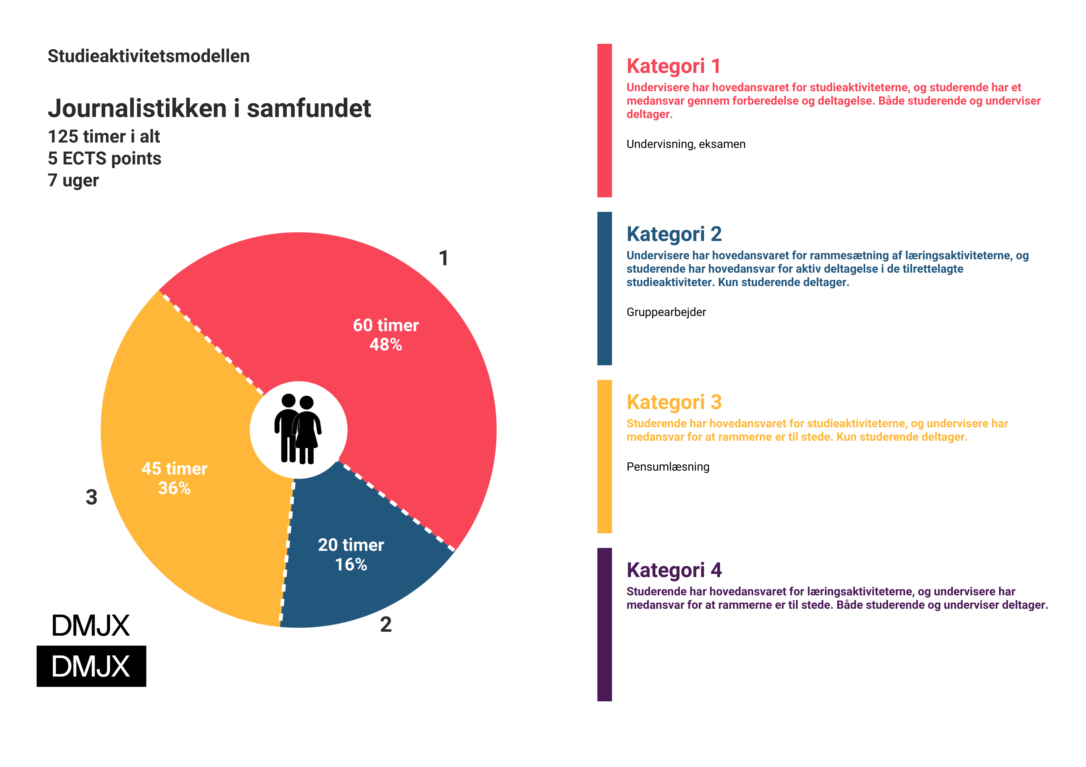HB 6.6.2023